**Классный час «Моя малая Родина». 6 класс**

**Цель:** показать значение Родины в жизни каждого человека.

**Задачи:** Метапредметные: - сформировать умение планировать и оформлять учебный проект, используя оборудование и приемы адекватные исследуемой проблеме в соответствии с требованиями; - сформировать умение аргументировать свою позицию при выработке общего решения в совместной деятельности.

Личностные: - формировать готовность вести диалог с другими людьми и достигать в нем взаимопонимания; - формировать ответственное отношение к учению, готовности и способности обучающихся к саморазвитию и самообразованию на основе мотивации к обучению и познанию; - формировать гуманистические и демократические ценностные ориентиры.

**План:**

1. **Этап мотивации и актуализации**

Ребята, сегодняшний классный час, мы посвятим интересующей каждого из вас теме. Подумайте, что объединяет всех нас? (ответы учеников). Да, мы все родились в одной стране, которая называется Россией! Мы – россияне! Россия – огромная страна! Привольно раскинулась она от снегов и льдов Крайнего Севера до южных морей. Есть у нас высокие горы, полноводные реки, глубокие озёра, густые леса и бескрайние степи. Есть и маленькие речки, светлые берёзовые рощицы, солнечные полянки, овражки, болота и поля. Россия располагается сразу и в Европе и в Азии.

**Эпиграф:**

« Для России наш город- частица,

А для нас он – родительский дом.

И мы рады, что можем гордиться

Малой Родиной, где мы живем»

И самое главное - мы все живем в одном городе. Каждый любит его по своему, здесь вы родились, здесь ваши друзья и родные.

- А каким общим словом мы можем назвать то место, где мы родились и выросли? (ответы детей)

Это слово РОДИНА!

Само слово родина происходит от слова РОД. То есть, то место где ты родился, где живут РОДные тебе люди. Исходя из выше сказанного, какова будет тема сегодняшнего классного часа? (ответы детей) - МОЯ МАЛАЯ РОДИНА.

ν МОЯ – потому что здесь моя семья, мои друзья, мой дом, моя улица, моя школа…

ν МАЛАЯ – потому что это маленькая частичка моей необъятной страны.

ν РОДИНА – потому что здесь живут родные моему сердцу люди.

**2. Этап построения проекта**

Для каждого из нас малая родина - город Челябинск. У него как и у каждого города есть своя история, свои достопримечательности, ну и самое главное, чем славиться наш город, это конечно неописуемой красоты природными богатствами! Предлагаю познакомиться поближе с нашим любимым городом и отправиться в путешествие!

Класс делится на 4 группы:

Каждой группе выдаются пазлы: фото достопримечательности Челябинска. (3 мин)

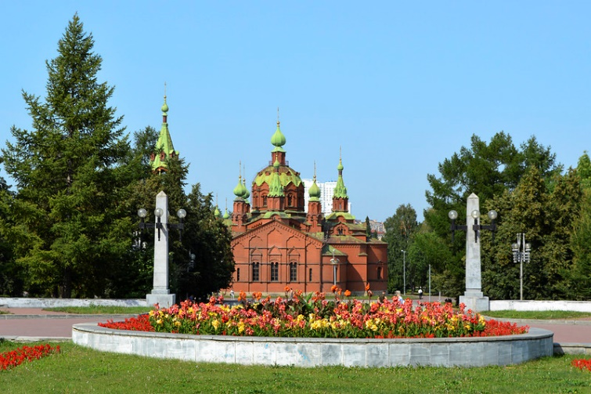

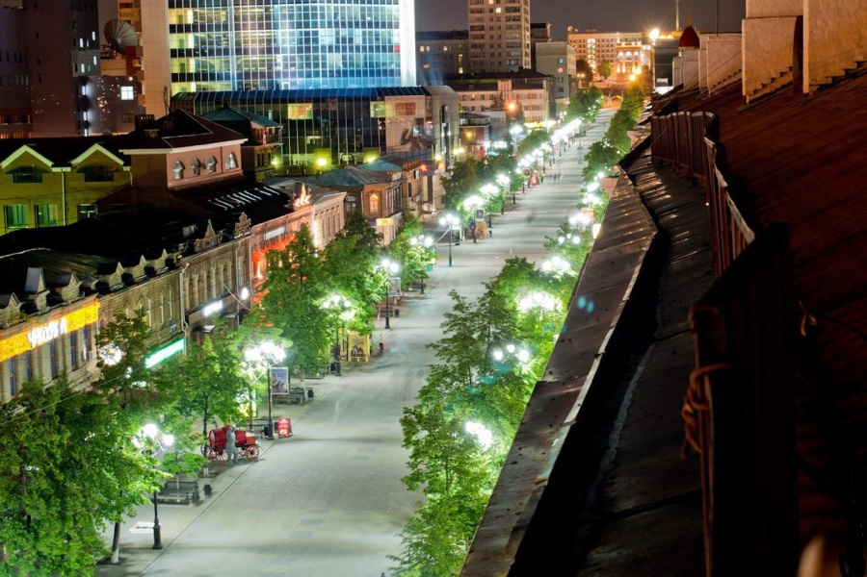

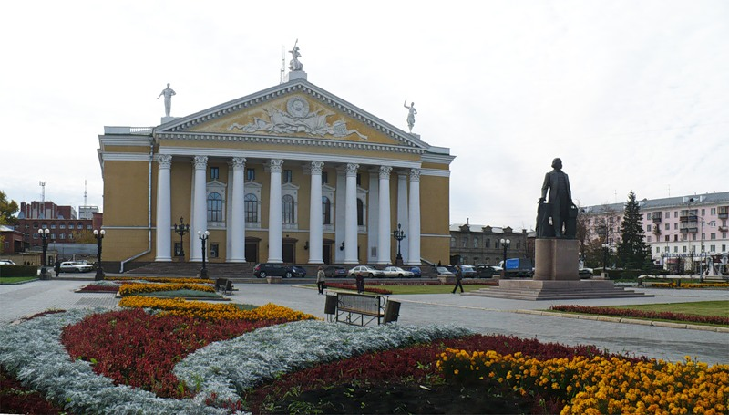

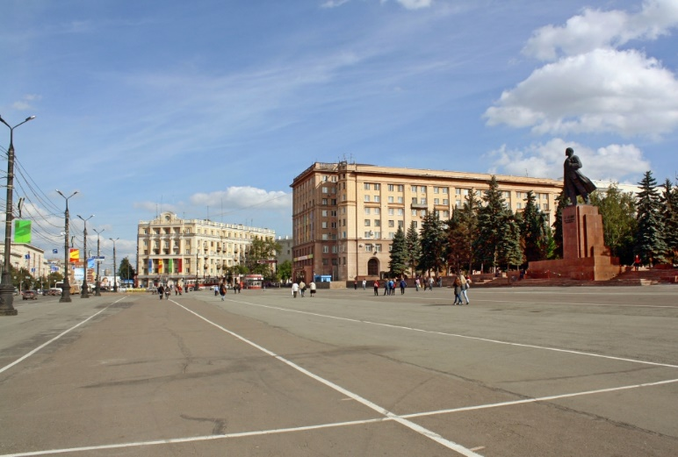

Ребята отвечают, что изображено на фото.

Каждой группе выдается дополнительный материал и чистый лист формата А3, фломастеры, карандаши.

*ЗАДАНИЕ:*  Ребятам необходимо представить свой и внести идеи по усовершенствованию данных мест в будущем. 5 мин.

После подготовки каждая группа презентует материал.

*Дополнительный материал:*

***Алое Поле***

В Центральном районе на площади Алое поле, в 1941 году был открыт детский парк имени Владимира Ильича Ленина. В 80-е годы 19-го века на месте парка располагалась Ярмарочная площадь, на которой проходили городские ярмарки. В центре площади находилась часовня, где велись богослужения в память о великом русском полководце Александре Невском. А когда в 1907 году здесь началось строительство Александро-Невской церкви (в честь императора Александра II), площадь получила название Александровской.

**Почему название - Алое поле?** Алое поле - имеет более чем столетнюю историю.

Названия "Алое поле" связано с событиями первой русской революции 1905-1907 г.г. Осенью 1905 года здесь состоялась демонстрация челябинских рабочих, которая была подавлена. В память о кровопролитных событиях в 1920 году появилось название "Алое поле".

В 1942 году на Алом поле был открыт детский парк, в 50-е годы получивший название детского парка имени 30-летия ВЛКСМ. Здесь были установлены фигуры Ленина, Сталина, Кирова, разбиты цветники, размещен фонтан "Черномор", построена летняя эстрада,В конце 50-х здесь появился Дворец пионеров, открыт планетарий, установлена скульптура "Орленок". А в середине 60-х парку было возвращено название "Алое поле".

В годы перестройки Алое поле стало местом проведения массовых политических митингов.

Сегодня в молодежной среде Алое поле носит неофициальное название “Поляна", являясь местом для неформального общения молодежи.

***Бульвар Славы***

Бульвар Славы, ранее назывался Мясная площадь. Здесь торговали мясом, рыбой, затем называлась Первомайским сквером и сквером Карла Маркса. Это исторический центр города и его святыня. Старинные кварталы вокруг первых улиц: Цвиллинга( Большой) и Кирова(Уфимской) объявлены историко –заповедной и культурной зоной города.

Торговый центр «Куба», открыт в бывших цехах часового завода.

Бульвар Славы находится на улице Коммуны.

Это мемориальный комплекс: памятник танкистам-добровольцам, Вечный огонь, памятник воинам-интернационалистам. И днём и ночью здесь горит Вечный огонь

В дни Вахты Памяти в почётном карауле стоят учащиеся школ, училищ, колледжей.

К Вечному огню ведут четыре каменные ступени. Каждая символизирует год войны.

Путь к победе был очень долгим, 1418 дней и ночей.

Здесь, в центре города, находится нулевая верста- точка отсчета расстояний между городами.

Кировка с любовью и юмором рассказывает о истории Челябинска в скульптурах. Это и извозчик с Жучкой и Погонщик с верблюдами, словно сошедшими с герба города. Именно сюда приходили первые верблюжьи караваны с товаром. Лет 200 назад вьючные караваны были здесь не в диковинку.

Посмотрите, у входа на Бульвар фигура пожилого ветерана, вспоминающего годы военной юности, товарищей по оружию .

***Театр оперы и балета***

Перед вами Челябинский академический театр оперы и балета им. М.И.Глинки. Построен в 1955г.

В проектах 1936г. облик театра строг и сдержан. Ощущается влияние конструктивизма.

В 1941-48гг. В здании размещается завод «Калибр», цеха патронного завода. В ходе послевоенной реконструкции облик театра изменился. Фасады и интерьеры были переработаны в духе стилизации классических форм русской театральной архитектуры 19в. Живописное оформление интерьера выполнено по эскизам А. Дейнеки.

Начало работы и первая премьера состоялась в 1955г.

В 2004 на театральной площади был установлен памятник композитору Михаилу Глинке.Левой рукой монументальный Глинка опирается на гармонь, а правой – на виолончель. Эти инструменты – символ его роли в музыке.[**М.И. Глинка**](http://libozersk.ru/pages/index/295) соединил классические музыкальные традиции и народные мотивы.

Постамент (три с половиной метра высотой) высечен из уральского гранита, а сама фигура Глинки (четыре с половиной метра, вес – шесть тонн) отлита в бронзе.

Памятник завершает композицию Ярославской площади, которую теперь можно с полным правом называть Площадью искусств. Здесь, на небольшом городском пятачке, находятся театр оперы и балета, филармония, картинная галерея, музей.

***Площадь Революции***

До революции площадь называлась Южной. И была окраиной города, за ней тянулся берёзовый лес на 2 версты до вокзала. На площади – таможня, слева тюремная часовня Николая Угодника, храм Одигитриевского женского монастыря, цирк, народные гуляния.

Ярмарка была праздничным событием в жизни горожан и жителей окрестных сёл. Бродячие актёры, музыканты, фокусники демонстрировали своё мастерство. В начале 20 века цирк стал одним из любимейших мест развлечения горожан. Простоял этот деревянный цирк-шапито до 1922 года.

**В 1903 году** появилось первое- самое высокое, каменное здание дореволюционного Челябинска. - Народный дом - Ныне это здание молодёжного театра... **Стены этого особняка помнят многое**. Было оно и благородным собранием, и Народным домом, «Челябинским Смольным», первым в городе детским садом.

**В1922 году здесь был открыт** профессиональный театр драмы им. Цвиллинга.

**В начале 1920 года, площадь получила новое название - Площадь Революции.**

В годы войны ул. Спартака (пр.Ленина) стала главной улицей города, площадь Революции – главной городской площадью.

В военные годы на площади были вырыты учебные траншеи, в которых юноши и девушки получали военную подготовку – учились метать гранаты, владеть винтовкой и ползать по-пластунски.

В 50-е годы ХХ века на площади формируется сквер с аллеями, зелёными насаждениями и фонтаном. Вот уже третий раз меняет облик городской фонтан.

В 1959-ом на площади Революции возвели памятник Владимиру Ленину.  **Раньше в его гранитном постаменте был буфет. Под трибуной сделали небольшую комнату, где партийные деятели согревались за чашечкой кофе.** Однажды в мини-буфете произошло короткое замыкание, поэтому комнату пришлось забетонировать.

1. **Представление результатов работы групп.**

**4. Рефлексия.**

Общими силами мы рассказали о самых популярных исторических местах Челябинска. Надеюсь, что в будущем, став взрослыми, вы воплотите свои планы в жизнь.

Поиграем: «Ладошки»

* большой – для меня это важно + / неважно -
* указательный - я узнал новое +/ я не узнал для себя ничего нового -
* средний - мне было интересно, легко + / скучно, неинтересно, трудно (не понравилось) -
* безымянный – моя оценка атмосферы классного часа ( от 1 до 5)
* мизинец – хочу для себя выяснить что- то новое +/ ничего не хочу выяснить -

На этом наш классный час окончен. Спасибо за работу и до свидания!

Муниципальное автономное общеобразовательное учреждение

«Средняя общеобразовательная школа №154 г.Челябинска»

454128, г. Челябинск, ул. Салавата Юлаева, д.13, телефон: 7955644, e-mail:mou154@mail.ru

*Классный час*

*Тема: «Моя малая Родина»*

Возраст обучающихся: 6 класс

Автор: Шамбергер С.А., учитель истории и обществознания, классный руководитель 6 «Г» класса

Челябинск, 2017